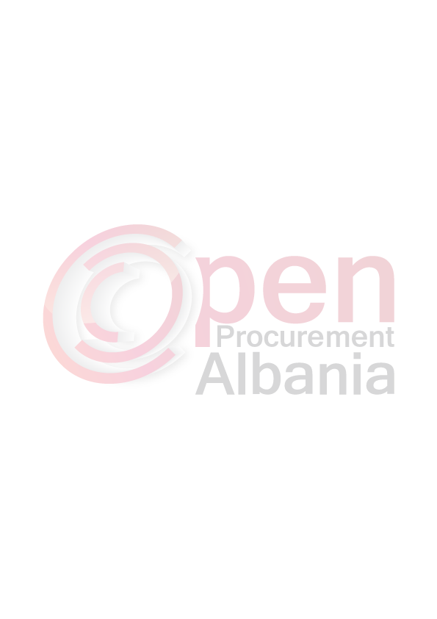
Autoriteti Kontraktor : Ndermarrja e Sherbimeve Publike Fier

FTESË PËR OFERTË

Emri dhe adresa e autoritetit kontraktor
Emri : Nd/ja e Sherbimeve Publike Fier
Adresa_:Lagjia “11 Janari” Fier
Tel/Fax: 069 53 14 768 / 069 32 96 771
Adresa e Internetit:sherbimetpublikefier@gmail.com

AK-ja do të zhvillojë procedurën ne prokurimit me vlerë të vogël me fond
limit : 781 600 Leke pa TVSh,me objekt: Blerie Bateri+ Goma +Llampa

Data e zhvillimit do të jetë :Dt. 08.03.2016 ora 09:30 në adresën www.app.gov.al
Jeni të lutur të paraqisni ofertën tuaj për këtë objekt prokurimi me këto
të dhena:
Shih tabelen me poshte:

Nr | Emertimi I materialit | Njesia | Sasia
1 | 2 | 3 | 4
1 | BATERI 12V 125AH | COPE | 4
2 | BATERI 12V 100AH | COPE | 6
3 | BATERI 12V 140AH | COPE | 1
4 | GOMA JCB 4*4: 14.9-24 | COPE | 4
5 | GOMA FIAT – HITACHI: 18.4-26 | COPE | 2
6 | GOMA IVECO +BENZ: 10R-22.5 | COPE | 5
7 | GOMA MAN: 295-80-18 | COPE | 2
8 | GOMA CAT: 12.5-80 | COPE | 2
9 | LLAMPA H4 12V 60W-55W | COPE | 10
10 | LLAMPA H4 12V 21W | COPE | 20
11 | LLAMPA H4 12V 21-5W | COPE | 11
12 | LLAMPA H4 24V 60-55W | COPE | 10
13 | LLAMPA H4 24V 21W | COPE | 12
14 | LLAMPA H4 24V 21-5W | COPE | 10
Specifikime teknike: Kerkohet qe baterite, gomat dhe llampat te jene cilesore dhe sipas sasise se kerkuar nga Autoriteti yne Kontraktor
Operatori ekonomik I renditur I pari perpara se te shpallet fitues duhet te dorezoje prane autoritetit kontraktor dokumentet si me poshte :
1.Ekstrakt QKR
2.Ekstrakt Bankar
3.Deklarate te permbushjes se specifikimeve teknike dhe afatet e levrimit,kushtet e transportit.
4.Fituesi duhet te sjelle ne ambjentet e autoritetit kontraktor te gjitha materialet.
Transporti I mallit do te kryhet me mjetet e vet firmes fituese ne magazine e nd/jes tone . Levrimi I mallit do te behet sipas kerkesave te autoritetit kontraktor.
Operatori ekonomiki renditur I pari , duhet te paraqitet prane Ndermarrjes se Sherbimeve Publike per te sjelle dokumentet justifikuese.

Levrimi I mallit do te behet 24 ore dite nga njoftimi I fituesit ne App.
Bashke me formularin e ofertës , operatori fitues duhet të paraqesë të dhënat e plota të personit te kontaktit.

TITULLARI I AUTORITETIT KONTRAKTOR /OSE PERSONI I AUTORIZUAR PREJ TIJ
FLAMUR MATO

